**Fecha:**

**Tema: SISTEMA SOLAR**

**Actividades:**

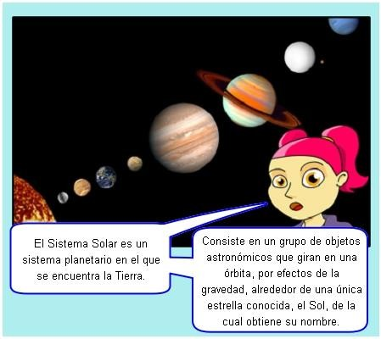

1. Lee la historieta.
2. Mira los siguientes videos informativos y escucha con mucha atención para poder realizar las actividades.

<https://youtu.be/vQIsQK4m7Qk>

<https://youtu.be/BuITC4UdnMo>

<https://youtu.be/pS7p6FfU4bE>

* Aplicá lo aprendido con los videos

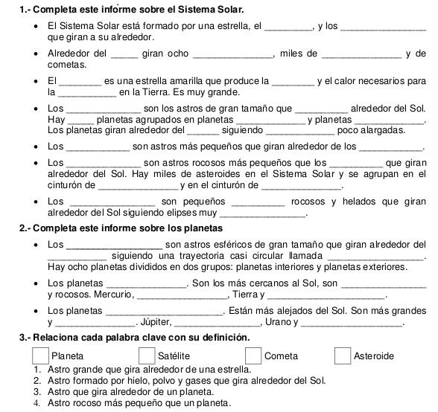

**Fecha:**

Copiá el link, hacé click y a jugar!  
<https://www.cerebriti.com/juegos-de-ciencias/jugando-con-los-planetas>